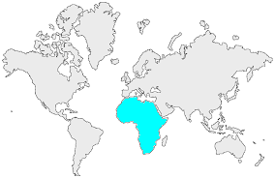11 | L’AFRIQUE  Un peuplement très divers

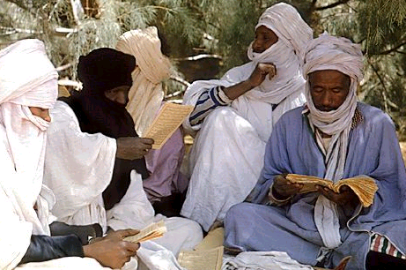 | Des habitants d’Afrique du nord :  Des touaregs dans le désert du Sahara  10

Des habitants du centre de l’Afrique :  Tribu en Tanzanie  11 | 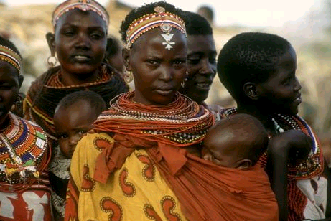

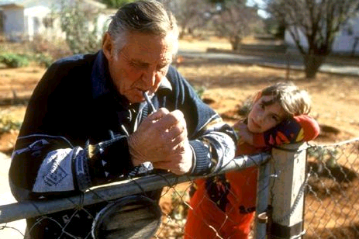 | Des Africains d’Afrique du sud :  Des Africains d’Europe en Afrique du Sud : les Afrikaners  12

